3GP文件格式分析
2007-12-29 17:31 5916人阅读 评论(15) 收藏 举报

1. 概述
现在很多智能手机都支持多媒体功能，特别是音频和视频播放功能，而3GP文件格式是手机端普遍支持的视频文件格式。

目前很多手机都支持h263视频编码格式的视频文件播放，还有些手机支持h264。音频文件格式普遍支持amr，有些手机还支持AAC音频格式。

鉴于凤凰卫视节目主要以新闻类为主，音频压缩采用AMR标准，视频压缩采用H263和H264标准。

编号 | 文件名 | 文件长度 | 时长
1 | news_h263.3gp | 1.38MB | 01:21.90
2 | zbc1217_h263.3gp | 1.92MB | 02:37.98
3 | zbc1217_h264.3gp | 2.44MB | 02:37.98
2. 3GP文件结构分析示例
AtomicParsley是一个开源的多媒体文件结构分析器。
下面是用该程序分析的两个3GP文件结构：
news_h263.3gp
Atom ftyp @ 0 of size: 28, ends @ 28
Atom mdat @ 28 of size: 65, ends @ 93
Atom mdat @ 93 of size: 130856, ends @ 130949
Atom mdat @ 130949 of size: 1312119, ends @ 1443068
Atom moov @ 1443068 of size: 7136, ends @ 1450204
Atom mvhd @ 1443076 of size: 108, ends @ 1443184
Atom trak @ 1443184 of size: 1546, ends @ 1444730
Atom tkhd @ 1443192 of size: 92, ends @ 1443284
Atom udta @ 1443284 of size: 48, ends @ 1443332
Atom uuid=484d496e-6354-7261-636b-496e666f2020 @ 1443292 of size: 40, ends @ 1443332
Atom mdia @ 1443332 of size: 1398, ends @ 1444730
Atom mdhd @ 1443340 of size: 32, ends @ 1443372
Atom hdlr @ 1443372 of size: 37, ends @ 1443409
Atom minf @ 1443409 of size: 1321, ends @ 1444730
Atom smhd @ 1443417 of size: 16, ends @ 1443433
Atom dinf @ 1443433 of size: 36, ends @ 1443469
Atom dref @ 1443441 of size: 28, ends @ 1443469
Atom stbl @ 1443469 of size: 1261, ends @ 1444730
Atom stts @ 1443477 of size: 24, ends @ 1443501
Atom stsd @ 1443501 of size: 69, ends @ 1443570
Atom samr @ 1443517 of size: 53, ends @ 1443570
Atom damr @ 1443553 of size: 17, ends @ 1443570
Atom stsz @ 1443570 of size: 1112, ends @ 1444682
Atom stsc @ 1444682 of size: 28, ends @ 1444710
Atom stco @ 1444710 of size: 20, ends @ 1444730
Atom trak @ 1444730 of size: 5474, ends @ 1450204
Atom tkhd @ 1444738 of size: 92, ends @ 1444830
Atom tref @ 1444830 of size: 20, ends @ 1444850
Atom sync @ 1444838 of size: 12, ends @ 1444850
Atom udta @ 1444850 of size: 48, ends @ 1444898
Atom uuid=484d496e-6354-7261-636b-496e666f2020 @ 1444858 of size: 40, ends @ 1444898
Atom mdia @ 1444898 of size: 5306, ends @ 1450204
Atom mdhd @ 1444906 of size: 32, ends @ 1444938
Atom hdlr @ 1444938 of size: 37, ends @ 1444975
Atom minf @ 1444975 of size: 5229, ends @ 1450204
Atom vmhd @ 1444983 of size: 20, ends @ 1445003
Atom dinf @ 1445003 of size: 36, ends @ 1445039
Atom dref @ 1445011 of size: 28, ends @ 1445039
Atom stbl @ 1445039 of size: 5165, ends @ 1450204
Atom stts @ 1445047 of size: 24, ends @ 1445071
Atom stsd @ 1445071 of size: 117, ends @ 1445188
Atom s263 @ 1445087 of size: 101, ends @ 1445188
Atom d263 @ 1445173 of size: 15, ends @ 1445188
Atom stsz @ 1445188 of size: 4920, ends @ 1450108
Atom stss @ 1450108 of size: 48, ends @ 1450156
Atom stsc @ 1450156 of size: 28, ends @ 1450184
Atom stco @ 1450184 of size: 20, ends @ 1450204
------------------------------------------------------
Total size: 1450204 bytes; 46 atoms total. AtomicParsley version: 0.9.0 (utf16)
Media data: 1442975 bytes; 7229 bytes all other atoms (0.498% atom overhead).
Total free atom space: 0 bytes; 0.000% waste.
------------------------------------------------------
Movie duration: 81.900 seconds (01:21.90) - 140.95* kbp/sec bitrate (*=approximate)
Low-level details. Total tracks: 2
Trk Type Handler Kind Lang Bytes
1 soun soun samr eng 130848 Encoder: NXTR
12.78* kbp/s 81.900 sec AMR Narrow-Band. Modes: 0, 1, 2, 3, 4, 5, 6, 7, 8. Encoder vendor code: NXTR
2 vide vide s263 eng 1312111 Encoder: NXTR
128.41* kbp/s 81.748 sec H.263 Baseline Profile, Level 10. Encoder vendor code: NXTR

该3GP文件结构如下：
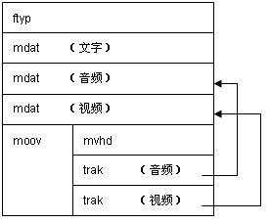

zbc1217_h263.3gp
Atom ftyp @ 0 of size: 24, ends @ 24
Atom mdat @ 24 of size: 1989236, ends @ 1989260
Atom moov @ 1989260 of size: 14951, ends @ 2004211
Atom mvhd @ 1989268 of size: 108, ends @ 1989376
Atom iods @ 1989376 of size: 33, ends @ 1989409
Atom udta @ 1989409 of size: 1069, ends @ 1990478
Atom rtng [eng] @ 1989417 of size: 29, ends @ 1989446
Atom uuid=f78caa0c-36be-4ce9-88d2-03c256dabeb2 @ 1989446 of size: 1032, ends @ 1990478
Atom trak @ 1990478 of size: 9978, ends @ 2000456
Atom tkhd @ 1990486 of size: 92, ends @ 1990578
Atom mdia @ 1990578 of size: 9842, ends @ 2000420
Atom mdhd @ 1990586 of size: 32, ends @ 1990618
Atom hdlr @ 1990618 of size: 33, ends @ 1990651
Atom minf @ 1990651 of size: 9769, ends @ 2000420
Atom vmhd @ 1990659 of size: 20, ends @ 1990679
Atom dinf @ 1990679 of size: 36, ends @ 1990715
Atom dref @ 1990687 of size: 28, ends @ 1990715
Atom stbl @ 1990715 of size: 9705, ends @ 2000420
Atom stsd @ 1990723 of size: 117, ends @ 1990840
Atom s263 @ 1990739 of size: 101, ends @ 1990840
Atom d263 @ 1990825 of size: 15, ends @ 1990840
Atom stts @ 1990840 of size: 32, ends @ 1990872
Atom stsc @ 1990872 of size: 1900, ends @ 1992772
Atom stsz @ 1992772 of size: 6300, ends @ 1999072
Atom stco @ 1999072 of size: 644, ends @ 1999716
Atom stss @ 1999716 of size: 704, ends @ 2000420
Atom udta @ 2000420 of size: 36, ends @ 2000456
Atom uuid=f78caa0c-36be-4ce9-87d2-03c256dabeb2 @ 2000428 of size: 28, ends @ 2000456
Atom trak @ 2000456 of size: 2934, ends @ 2003390
Atom tkhd @ 2000464 of size: 92, ends @ 2000556
Atom mdia @ 2000556 of size: 2798, ends @ 2003354
Atom mdhd @ 2000564 of size: 32, ends @ 2000596
Atom hdlr @ 2000596 of size: 33, ends @ 2000629
Atom minf @ 2000629 of size: 2725, ends @ 2003354
Atom smhd @ 2000637 of size: 16, ends @ 2000653
Atom dinf @ 2000653 of size: 36, ends @ 2000689
Atom dref @ 2000661 of size: 28, ends @ 2000689
Atom stbl @ 2000689 of size: 2665, ends @ 2003354
Atom stsd @ 2000697 of size: 69, ends @ 2000766
Atom samr @ 2000713 of size: 53, ends @ 2000766
Atom damr @ 2000749 of size: 17, ends @ 2000766
Atom stts @ 2000766 of size: 24, ends @ 2000790
Atom stsc @ 2000790 of size: 1900, ends @ 2002690
Atom stsz @ 2002690 of size: 20, ends @ 2002710
Atom stco @ 2002710 of size: 644, ends @ 2003354
Atom udta @ 2003354 of size: 36, ends @ 2003390
Atom uuid=f78caa0c-36be-4ce9-87d2-03c256dabeb2 @ 2003362 of size: 28, ends @ 2003390
Atom trak @ 2003390 of size: 420, ends @ 2003810
Atom tkhd @ 2003398 of size: 92, ends @ 2003490
Atom mdia @ 2003490 of size: 296, ends @ 2003786
Atom mdhd @ 2003498 of size: 32, ends @ 2003530
Atom hdlr @ 2003530 of size: 33, ends @ 2003563
Atom minf @ 2003563 of size: 223, ends @ 2003786
Atom nmhd @ 2003571 of size: 12, ends @ 2003583
Atom dinf @ 2003583 of size: 36, ends @ 2003619
Atom dref @ 2003591 of size: 28, ends @ 2003619
Atom stbl @ 2003619 of size: 167, ends @ 2003786
Atom stsd @ 2003627 of size: 67, ends @ 2003694
Atom mp4s @ 2003643 of size: 51, ends @ 2003694
Atom esds @ 2003659 of size: 35, ends @ 2003694
Atom stts @ 2003694 of size: 24, ends @ 2003718
Atom stsc @ 2003718 of size: 28, ends @ 2003746
Atom stsz @ 2003746 of size: 20, ends @ 2003766
Atom stco @ 2003766 of size: 20, ends @ 2003786
Atom tref @ 2003786 of size: 24, ends @ 2003810
Atom mpod @ 2003794 of size: 16, ends @ 2003810
Atom trak @ 2003810 of size: 401, ends @ 2004211
Atom tkhd @ 2003818 of size: 92, ends @ 2003910
Atom mdia @ 2003910 of size: 301, ends @ 2004211
Atom mdhd @ 2003918 of size: 32, ends @ 2003950
Atom hdlr @ 2003950 of size: 33, ends @ 2003983
Atom minf @ 2003983 of size: 228, ends @ 2004211
Atom nmhd @ 2003991 of size: 12, ends @ 2004003
Atom dinf @ 2004003 of size: 36, ends @ 2004039
Atom dref @ 2004011 of size: 28, ends @ 2004039
Atom stbl @ 2004039 of size: 172, ends @ 2004211
Atom stsd @ 2004047 of size: 72, ends @ 2004119
Atom mp4s @ 2004063 of size: 56, ends @ 2004119
Atom esds @ 2004079 of size: 40, ends @ 2004119
Atom stts @ 2004119 of size: 24, ends @ 2004143
Atom stsc @ 2004143 of size: 28, ends @ 2004171
Atom stsz @ 2004171 of size: 20, ends @ 2004191
Atom stco @ 2004191 of size: 20, ends @ 2004211
------------------------------------------------------
Total size: 2004211 bytes; 82 atoms total. AtomicParsley version: 0.9.0 (utf16)
Media data: 1989236 bytes; 14975 bytes all other atoms (0.747% atom overhead).
Total free atom space: 0 bytes; 0.000% waste.
------------------------------------------------------
Movie duration: 156.980 seconds (02:36.98) - 101.38* kbp/sec bitrate (*=approximate)
Low-level details. Total tracks: 4
Trk Type Handler Kind Lang Bytes
1 vide [none listed] s263 und 1738018 Encoder: ViVi
88.58* kbp/s 156.960 sec H.263 Baseline Profile, Level 20. Encoder vendor code: ViVi
2 soun [none listed] samr und 251168 Encoder: ViVi
12.80* kbp/s 156.980 sec AMR Narrow-Band. Modes: 7. Encoder vendor code: ViVi
3 odsm [none listed] mp4s und 18
4 sdsm [none listed] mp4s und 24

该3GP文件结构如下：
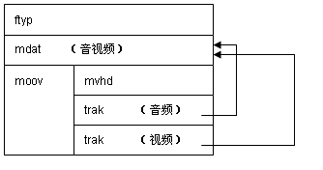

其实3GP文件就是一个对象（box）容器，对象还允许包含子对象。

对象格式如下：
struct
{
UINT32 size; // 对象大小
char type; // 对象类型
void* data; // 对象数据（属性），大小为(size-8)
};
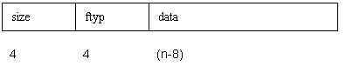

《ISO base media file format》说明不同box对象的结构定义细节。

3. 3GP文件对象实例分析
l ftype
File Type（该对象仅有一个）
记录该文件使用的规范和版本等信息。

属性 | 大小 | 值 | 说明
size | 4 | 0x0000001c = 28
ftyp | 4 | ftyp
major_brand | 4 | 3gp4 | 主类型
minor_version | 4 |  | 最小版本号
compatible_brands[] | string | 3gp4 | 3gp5 | 3g2a | 兼容类型

l mdat
Media Data
mdat 存放媒体数据（media data）。一般包括文字、音频和视频等。这些mdat的顺序不固定。
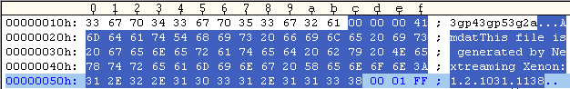

当前mdat对象包含的是纯文字。

 | 大小 | 值 | 其他说明
size | 4 | 0x00000041 = 65
mdat | 4
 | string
这个box可以忽略。

l mdat
音频数据块
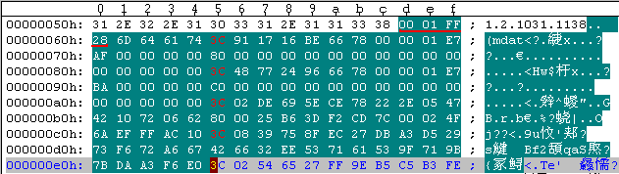

 | 大小 | 值 | 其他说明
size | 4 | 0x0001FF28 = 130856
mdat | 4
 | 32*N | 3C打头 | 每个音频帧32字节

amr音频数据以32字节一帧，每帧20毫秒。所以根据amr数据包大小就能估算出语音的时间长度。
(130856 – 8) / 32 = 4089 * 20 = 81780 ms = 817.80秒 = 01:21.90
这个时间与播放器上显示的时间基本相同。
注意：这里真实的视频数据起始位置为0x000005D。
在音频trak里面的stso对象里面的chunk_offset记录的就是这个值。

在RFC3267中有如下描述：
The sampling frequency used in AMR is 8000 Hz and the speech encoding is
performed on 20 ms speech frames. Therefore, each encoded AMR speech
frame represents 160 samples of the original speech.

AMR语音采样频率为8Khz，每帧对应20ms。

l mdat
视频数据块
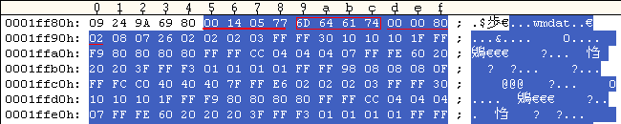

 | 大小 | 值 | 其他说明
size | 4 | 0x004946F1 = 4802289
mdat | 4
 | 4 |  | H263视频数据
实际视频数据大小：4802289 – 8 = 4802281

《H263协议中文版》第8页 5.1图象层中描述：
每帧图象的数据包含一个图象头，并紧跟着块组数据，最后是一个end-of-sequence码和填塞位。
图象开始码 (PSC) (22 bits)
PSC是一个22比特的字。它的值是0000 0000 0000 0000 1000 00- （00 00 80 00 …z）
时域参考 (TR) (8 bits) 00-00 0000 00-
类型信息 (PTYPE) (13 bits) 00-10 0000 1000 000-0
位6-8：010 ：表示图像为QCIF。
位9 ：图象编码类型，“0” INTRA (I-picture)，“1” INTER (P-picture)。关键帧标志位，0：关键帧，1：p帧。

l moov
Movie Box
该对象保留了3GP视频的metadata，即该3GP的全部描述信息。
这个对象一般在文件开始或者末尾。
下面详细分析moov的各个子对象。

l mvhd
Movie Head Box
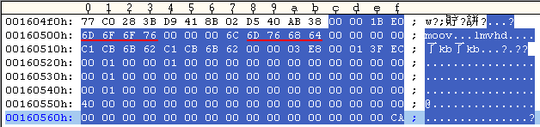

 | 大小 | 值 | 其他说明
size | 4 | 0x0000006C = 108
mvhd | 4
version | 1 | 0
flag | 3 | 0
creation_time | 4
modification_time | 4
timescale | 4 | 0x000003E8 = 1000 | 时间缩放因子
duration | 4 | 0x00013FEC = 81900 = 81.9s | 持续时间
rate | 4 | 0x00010000 1.0（即全速播放） | 播放比率
volume | 2 | 0x0100 1.0 （音量） | 音量
reserved |  |  | 保留
reserved |  |  | 保留
matrix |  |  | 视频转换矩阵
pre_defined |  |  | 预定义(全0)
next_track_ID | 4 | 0x000000CA = 202 | 下一个track_id

trak(音频)
Track Box

l tkhd
Track Header Box
定义了该track的属性。
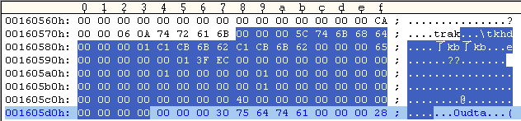

 | 大小 | 值 | 其他说明
size | 4 | 0x0000005C = 92
tkhd | 4
version | 1 | 0
flag | 3 | 1
creation_time | 4
modification_time | 4
track_id | 4 | 0x00000065 = 101
reserved | 4 | 全0
duration | 4 | 0x00013FEC = 81900 = 81.9s | 音频播放时间
reserved | 8
layer | 2
alternate_group | 2
volume | 2 | 0x0100 | 如果track是音频则为0x0100，视频则为0x0000。
reserved | 2 | 0
matrix | 4 * 9 |  | 视频转换矩阵
width | 4 | 0 | 音频的w和h为0
height | 4 | 0

注意：如果track是音频volume则为0x0100，视频volume则为0x0000。

l mdhd
Media Header Box
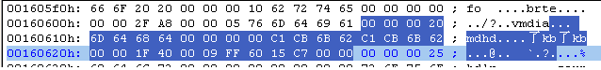

 | 大小 | 值 | 其他说明
size | 4 | 32
mdhd | 4
version | 1
flag | 3
creation_time | 4
modification_time | 4
timescale | 4 | 0x00001F40 = 8000 | 时间缩放因子
duration | 4 | 0x0009FF60 = 655200/8000=81.9 | 音频播放时长
pad | 1bit
language | 15bit | 0x15c7 ISO-639-2/T language code
pre_defined | 2

l hdlr
Handler Reference Box
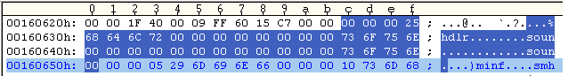

 | 大小 | 值 | 其他说明
size | 4 | 0x00000025 = 37
hdlr | 4
version | 1
flag | 3
pre_defined | 4 | 0
handler_type | 4 | soun | vide：Video track  soun：Audio track
reserved | 4 * 3 | 0
handler_type | string  （4+1） | soun | 以’/0’结束

l stbl
Sample Table Box
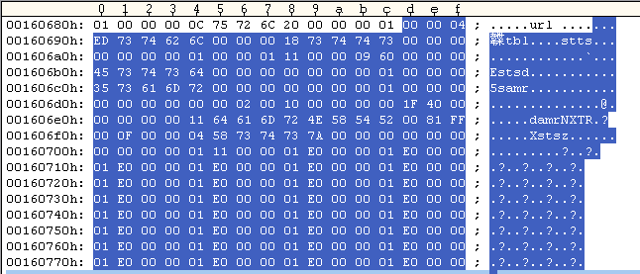

l stts
Decoding Time to Sample Box

 | 大小 | 值 | 其他说明
size | 4 | 0x00000018 = 24
stts | 4
version | 1
flag | 3
entry_count | 4 | 1
sample_count | 4 | 0x00000111 = 273
sample_delta | 4 | 0x00000960 = 2400

说明：该amr音频数据里面有273个sample，每个sample的时间为2400，而音频的时间因子为8000（见5.2.3.1 mdhd的timescale），所以每个sample的时长 = 2400 / 8000s = 0.3s。

l stsd
Sample Description Box

 | 大小 | 值 | 其他说明
size | 4 | 0x00000045 = 69
stsd | 4
version | 1
flag | 3
entry_count | 4 | 1
AudioSampleEntry

l samr
amr 音频

size | 4 | 0x35 = 53
samr | 4
reserved | 6 | 0
data_reference_index | 2 | 0x0001
reserved | 4 * 2 | 0
channelcount | 2 | 0x0002 = 2 | (1:单声道 2:双声道)
samplesize | 2 | 0x0010 = 16
pre_defined | 2 | 0
reserved | 2 | 0
samplerate | 4 | 0x1F400000 = (14F0)<<16  0x1F40 = 8000 | 时间因子左移16位。  声音采样频率（hz）
size | 4 | 0x11 = 17
damr | 4
NXTR ... | 9

l stsz
Sample Size Boxes

 | 大小 | 值 | 其他说明
size | 4 | 0x00000458 = 1112
stsz | 4
version | 1
flag | 3
sample_size | 4 | 0
sample_count | 4 | 0x00000111 = 273
entry_size | 4 | 0x000001E0 = 480 | 每个sample大小
 | 4 | 0x000001E0 = 480
 | 4 | 0x000001E0 = 480
 |  | ...

说明：在（5.2.3.3.3.1 stts）中说明了有1001个sample，这里的sample_count=1001，每个sample数据块的大小为480，（480 / 32）*20 = 15*20 = 0.3s。
这里包含了每个sample的大小，都为480字节。

l stsc
Sample To Chunk Box
 | 大小 | 值 | 其他说明
size | 4 | 0x0000001C = 28
stsc | 4
version | 1
flag | 3
entry_count | 4 | 1
first_chunk | 4 | 1
samples_per_chunk | 4 | 0X0111 = 273
sample_description_index | 4 | 1

l stco
Chunk Offset Box
 | 大小 | 值 | 其他说明
size | 4 | 0x00000014 = 20
stco | 4
version | 1
flag | 3
entry_count | 4 | 1
chunk_offset | 4 | 0x65 = 101

trak(视频)
Track Box

l tkhd
Track Header Box
定义了该track的属性。

 | 大小 | 值 | 其他说明
size | 4 | 0x0000005C = 92
tkhd | 4
version | 1 | 0
flag | 3 | 1
creation_time | 4
modification_time | 4
track_id | 4 | 0x000000C9 = 201
reserved | 4 | 全0
duration | 4 | 0x00013F54 = 81748 = 81.7s | 视频播放时间
reserved | 8
layer | 2
alternate_group | 2
volume | 2 | 0x0000 | 如果track是音频则为0x0100，视频则为0x0000。
reserved | 2 | 0
matrix | 4 * 9 |  | 视频转换矩阵
width | 4 | 0x01400000<<16 = 0x0140=320
height | 4 | 0x00F00000<<16 = 0x00F0=240

l vmhd
Video Media Header Box
 | 大小 | 值 | 其他说明
size | 4 | 0x00000014 = 20
wmhd | 4
version | 1
flag | 3
graphicsmode | 2 | 0
opcolor | 2 * 3 | {0,0,0}

l stts
Sync Sample Box
 | 大小 | 值 | 其他说明
size | 4 | 0x00000018 = 24
stts | 4
version | 1
flag | 3
entry_count | 4 | 1
sample_count | 4 | 0x000004C9 = 1225
sample_delta | 4 | 0x00001776 = 6006

说明：该H263视频数据里面有1225个sample，每个sample的时间为6006，而视频的时间因子为90000（见5.3.3.1 mdhd的timescale），所以每个sample的时长 = 6006 / 90000s = 0.0667s。
1225*（6006 / 90000 ） = （1225*6006）/90000 = 81.7s

l stsd
Sample Description Box
 | 大小 | 值 | 其他说明
size | 4 | 0x00000075 = 117
stsd | 4 | stsd
version | 1 | 0
flag | 3 | 0
entry_count | 4 | 1
VideoSampleEntry

l S263
263视频
size | 4 | 0x65 = 101
s263 | 4
reserved | 6
data_reference_index | 2 | 0x0001
pre_defined | 2 | 0
reserved | 2 | 0
pre_defined | 4 * 3
width | 2 | 0xb0 = 176 | 视频宽度
height | 2 | 0x90 = 144 | 视频高度
horizresolution | 4 | 0x00480000; // 72 dpi
vertresolution | 4 | 0x00480000; // 72 dpi
reserved | 4
frame_count | 2 | 1
compressorname | 32 | string[32] | 全0
depth | 2 | 0x0018
pre_defined | 2 | -1
size | 4 | 15
d263 | 4
NXTR ... | 7

l stsz
Sample Size Boxes

 | 大小 | 值 | 其他说明
size | 4 | 0x1338
stsz | 4
version | 1
flag | 3
sample_size | 4 | 0
sample_count | 4 | 0x04C9 = 1225
entry_size | 4 | 0x0000297 = 663
 | 4 | 0x068C = 1676
 | 4 | 0x028D = 653
 |  | ...
说明：总共1225个sample即有1225帧，sample_count后面紧跟的是每个视频帧的数据大小，可以看出每个帧的大小都不一样，这是因为视频帧的类型不同，有些帧是I帧，有些是P帧，有些是B帧。

MPEG图像编码包含3个成分：I帧，P帧和B帧。MPEG编码过程中，一些图像压缩成I帧，一些压缩成P帧，另一些压缩成B帧。I帧压缩可以得到6；1的压缩比而不产生任何可觉察的模糊现象。I帧压缩的同时使用P帧压缩，可以达到更高的压缩比而无可觉察的模糊现象。B帧压缩可以达到200：1的压缩比，其文件尺寸一般为I帧压缩尺寸的15%，不到P帧压缩尺寸的一半。I帧压缩去掉图像的空间冗余度，P帧和B帧去掉时间冗余度，下文将进一步解释。

I帧压缩采用基准帧模式，只提供帧内压缩，即把帧图像压缩到I帧时，仅仅考虑了帧内的图像。I帧压缩不能除去帧间冗余度。帧内压缩基于离散余弦变换（DCT），类似于JPEG和H.261图像中使用DCT的压缩标准。

P帧采用预测编码，利用相邻帧的一般统计信息进行预测。也就是说，它考虑运动特性，提供帧间编码。P帧预测当前帧与前面最近的I帧或P帧的差别。

B帧为双向帧间编码。它从前面和后面的I帧或P帧中提取数据。B帧基于当前帧与前一帧和后一帧图像之间的差别进行压缩。

MEPG数据流开始时对CCIR-601规定的SIF分辨率的未压缩数字图像进行抽样。SIF分辨率，对于NTSC制，就是亮度信号为352＊240各像素，每个色度信号都为176＊120个象素。各信号都是每秒30帧。MPEG压缩器决定了当前帧以I帧，P帧还是B帧。帧确定之后就采用DCT变换，对结果进行量化，舍入，行程编码即变长编码。编码后的典型图像帧序为：IBBPBBPBBPBBIBBPBBPBBPBBI…

B帧和P帧要求计算机有更强的功能。有些压缩器不能产生B帧或者连P帧也不能产生，则图像的压缩结果将有很明显的间断。

H263采用了与MPEG相似的技术。
l stco
Chunk Offset Box
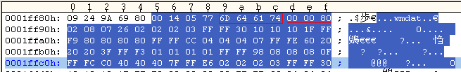

 | 大小 | 值 | 其他说明
size | 4 | 0x00000014 = 20
stco | 4
version | 1
flag | 3
entry_count | 4 | 1
chunk_offset | 4 | 0x0001FF8D
说明：chunk_offset定义的是视频数据的起始位置。

